**Introduction**

En ciencias de la computación, una lista doblemente enlazada es una estructura de datos que consiste en un conjunto de nodos enlazados secuencialmente. En algunas aplicaciones podemos desear recorrer la lista hacia adelante y hacia atrás, o dado un elemento, podemos desear conocer rápidamente los elementos anterior y siguiente, y es ahí donde entra el concepto de la lista doblemente ligada, la cual nos ayuda a cumplir este objetivo.

Otra ventaja de las listas doblemente enlazadas es que podemos usar un puntero a la celda que contiene el i-ésimo elemento de una lista para representar la posición i, mejor que usar el puntero a la celda anterior aunque lógicamente, también es posible la implementación similar a la expuesta en las listas simples haciendo uso de la cabecera. El único precio que pagamos por estas características es la presencia de un puntero adicional en cada celda y consecuentemente procedimientos algo más largos para algunas de las operaciones básicas de listas.

**Test cases used and reasons why those tests were chosen**

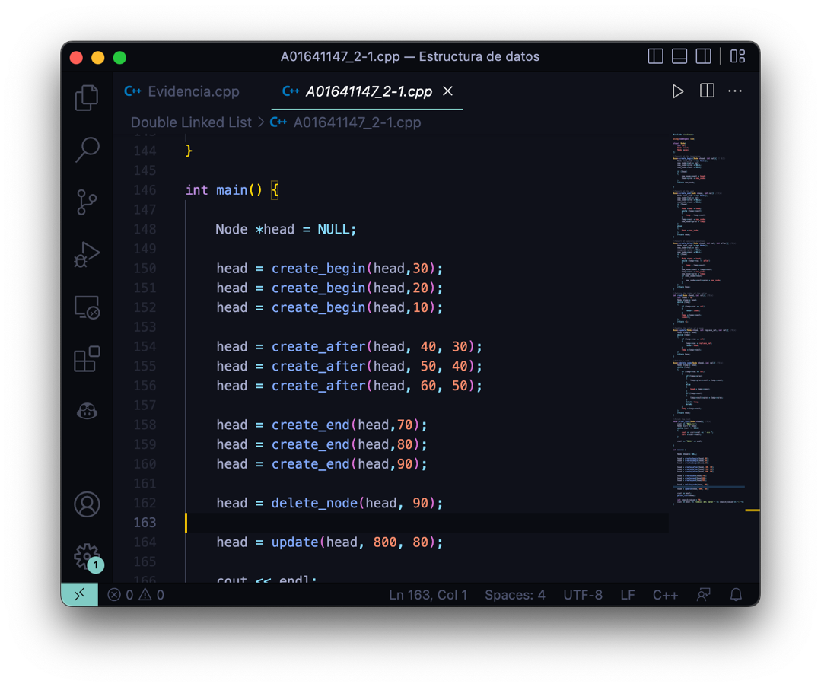Los casos prueba elegidos fueron seleccionados de froma aleatoria, siendo estos valores sencillos, para que así pudiera ver de una forma más clara todo lo que ocurría en el algoritmo.

**Results of the test cases applied to the ADT**

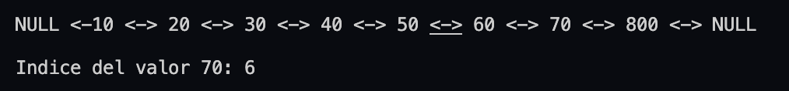

Como se puede ver, primero se agregan los valores 10, 20, 30 con la funcion agregar al inicio, despues se agregan 40, 50, 60 con la funcion de agregar en un indice en específico, y por último se agregan 70, 80 y 90, donde el 90 se elimina con una funcion y el 80 se actualiza a 800.

**Conclusion**

Podemos concluir que las listas enlazadas son muy versátiles, ya que con ellas puedes representar diversos tipos de estructura de datos, como Listas, Diccionarios, Árboles, Grafos. En el caso de las listas doblemente enlazadas insertar al inicio o al final es O(1) por lo que es factible implementar pilas y colas con ellas.

*LISTAS DOBLEMENTE-ENLAZADAS*. (2022). Ccia.ugr.es. https://ccia.ugr.es/~jfv/ed1/tedi/cdrom/docs/ldoble.html

‌